Presseinformation

Stefan Royla wird neuer CPO von Seifert Systems

Radevormwald – Stefan Royla übernimmt die neu geschaffene Position des CPO bei der Seifert Systems GmbH an dem Ende 2019 neu eröffneten Standort in Radevormwald. Zu seinen Aufgabenschwerpunkten gehören der Ausbau des Standorts zu einem Kompetenzzentrum für Flüssigkeitskühlung und Prozesskühlsysteme sowie die Einführung eines globalen Warengruppen-Managements und einer Lead-Buyer-Organisation über sämtliche Standorte weltweit. „Ich freue mich sehr auf die neue Aufgabe, insbesondere auf die Zusammenarbeit mit einem internationalen und engagierten Team“, erklärt der 55-jährige Royla. „Mich hat die Firma Seifert mit ihrem zukunftsweisenden Produktportfolio, dem umfassenden Know-how und den sich hieraus ergebenden Wachstumsmöglichkeiten überzeugt.“ Mit mehr als 30 Jahren Berufserfahrung in der Beratung und Materialwirtschaft ist der neue CPO ein ausgewiesener Experte für den Aufbau von internationalen Einkaufsorganisationen. Der gelernte Industriekaufmann verfügt über umfassende Berufserfahrung in renommierten, global agierenden Einkaufsberatungsgesellschaften. In den vergangenen sieben Jahren war Stefan Royla Einkaufsleiter einer namhaften mittelständischen Unternehmensgruppe im Bereich der Schaltschrank-Klimatisierung und Signaltechnologie.

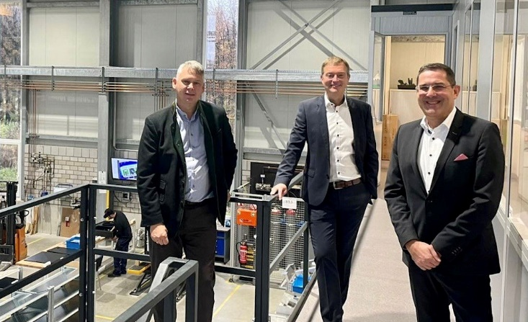

Bild: Michael Seifert (l.) und Lars Platzhoff (m.) heißen Stefan Royla herzlich in der SEIFERT-Gruppe willkommen

Bilder: | seifert_royla_platzhoff-2.jpg | Zeichen: | 1244
Dateiname: | 202011008_pm_neuer-cpo.docx | Datum: | 06.11.2020

Unternehmenshintergrund

Die Seifert Systems GmbH entwickelt und produziert seit mehr als 50 Jahren Klimatisierungstechnik für den Schaltschrankbau. Zum Produktsortiment der weltweit agierenden Unternehmensgruppe zählen unter anderem Kühlgeräte für den Innen- und Außeneinsatz, Dachaufsatz- und Peltier-Kühlsysteme, Luft/Wasser und Luft/Luft-Wärmetauscher, Filterlüfter, Schaltschrankheizungen und energieeffiziente LED-Beleuchtungstechnik sowie umfangreiches Zubehör. Die im nordrhein-westfälischen Radevormwald ansässige Muttergesellschaft unterhält Dependancen und Fertigungsstätten in Malta, der Schweiz, den USA und Australien. Durch ein großes Netz an Vertriebs- und Servicepartnern ist Seifert auf allen relevanten Märkten vertreten und unterstützt seine Kunden umfänglich mit kompetenter Beratung sowie modernen Berechnungs- und Simulationstools bei der optimalen Geräteauswahl und einem effizienten Thermal Management.

Kontakt:  Seifert Systems GmbH  Kai Kroll  Geschäftsführer  Albert-Einstein-Str. 3  42477 Radevormwald  Tel.: 02195 68994-0  Fax: 02195 6899420  E-Mail: info.de@seifertsystems.com  Internet: www.seifertsystems.com |  | gii die Presse-Agentur GmbH  Immanuelkirchstr. 12  10405 Berlin  Tel.: 0 30 / 53 89 65 - 0  Fax: 0 30 / 53 89 65 - 29  E-Mail: info@gii.de  Internet: www.gii.de

